Qui est Nelson Mandela ?  En quelle année est né Nelson Mandela?  Contre quoi luttait-il?  Quelle a été sa condamnation après son arrestation?  En quelle année a-t-il été libéré?  Quel titre honorifique a-t-il reçu?  De quel pays devient-il chef de l'Etat en 1994? | 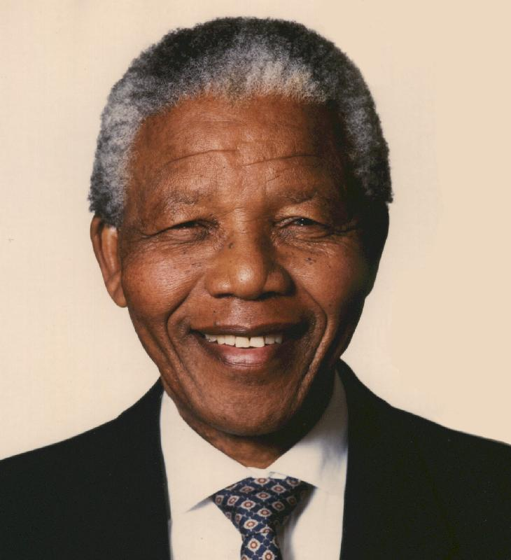
Qui est Nelson Mandela ?
En quelle année est né Nelson Mandela?
Contre quoi luttait-il?
Quelle a été sa condamnation après son arrestation?
En quelle année a-t-il été libéré?
Quel titre honorifique a-t-il reçu?
De quel pays devient-il chef de l'Etat en 1994?

Qui est Nelson Mandela ?
En quelle année est né Nelson Mandela?
Contre quoi luttait-il?
Quelle a été sa condamnation après son arrestation?
En quelle année a-t-il été libéré?
Quel titre honorifique a-t-il reçu?
De quel pays devient-il chef de l'Etat en 1994?

Qui est Nelson Mandela ?
En quelle année est né Nelson Mandela?
Contre quoi luttait-il?
Quelle a été sa condamnation après son arrestation?
En quelle année a-t-il été libéré?
Quel titre honorifique a-t-il reçu?
De quel pays devient-il chef de l'Etat en 1994?

